安徽毅盛消防科技有限公司
（消防系统设施维保）

公司简介

安徽毅盛消防科技有限公司成立于2021年6月4号，公司成立以来从事消防维保工作，是一家专业从事消防设施检测和维保的企业。我们拥有一支经验丰富、技术精湛的团队，致力于为客户提供高质量的消防设施检测和维护服务。
服务范围涵盖各类建筑物和场所的消防设施检测和维护，包括但不限于消防报警系统，消防水系统，自动喷水灭火系统、消防疏散通道等。我们能够根据客户的需求，提供全面的消防设施检验、维修、保养、更新改造等一站式服务。
公司有着经验丰富的团队，熟悉各类消防设备的检测和维护流程，能够准确识别问题并提供解决方案；我们配备了先进的消防设备检测仪器和工具，能够对消防设备进行全面、准确的检测，确保其正常运行和有效性。
未来安徽毅盛消防科技有限公司秉成质量第一，服务至上的工作理念，不断提升技术水平和服务了质量，让合作单位更满意，更放心，让更多的需要消防维保的单位了解我们，认可我们
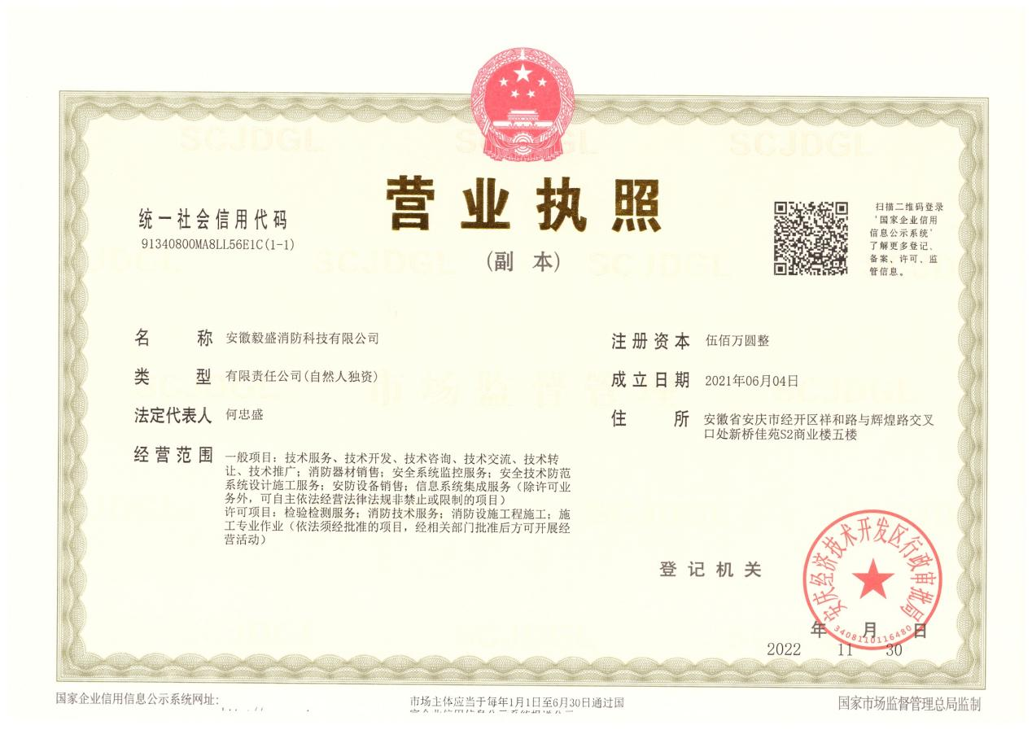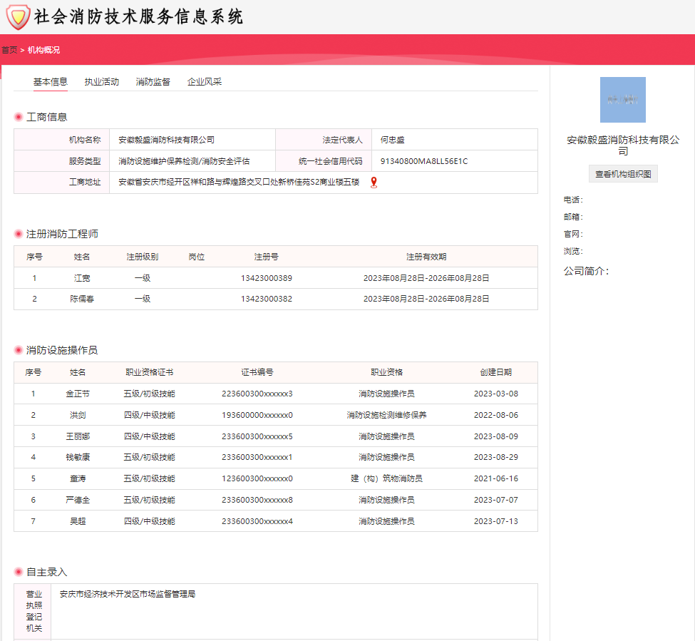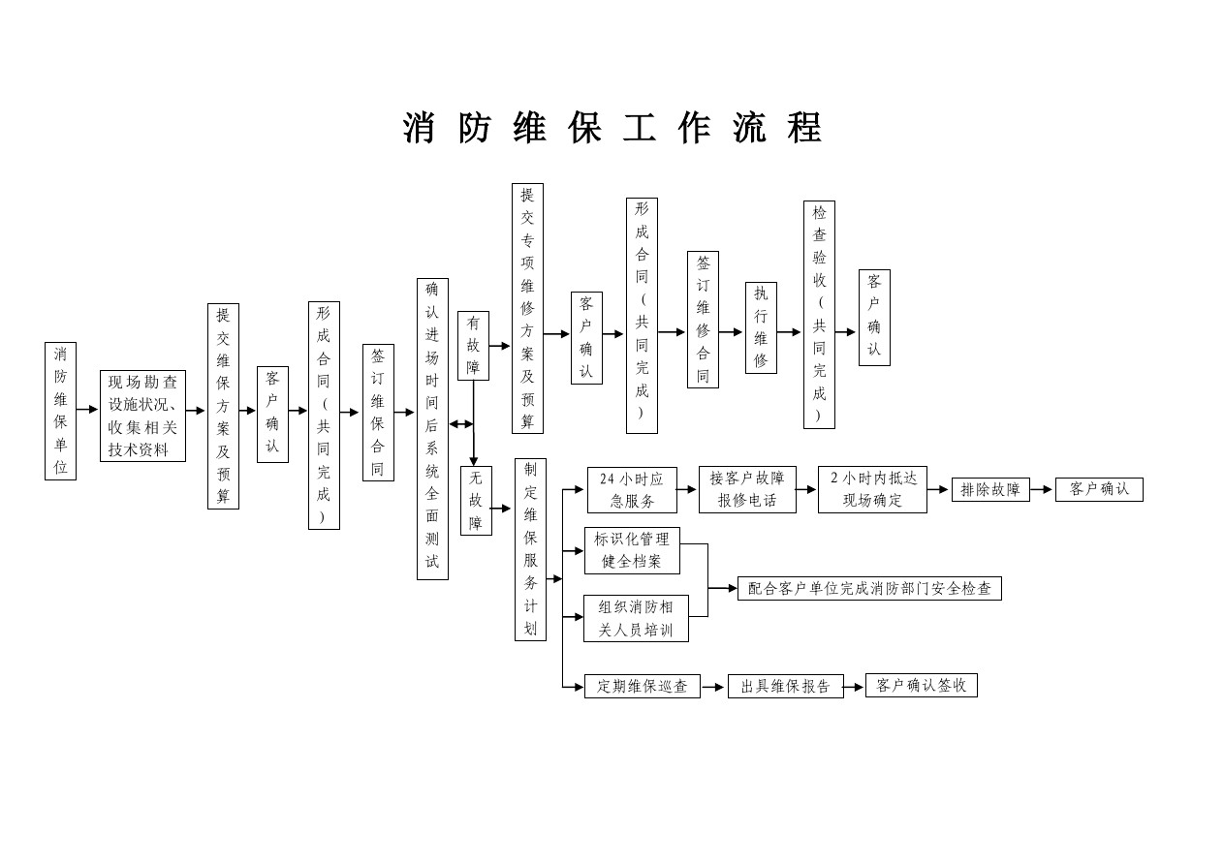

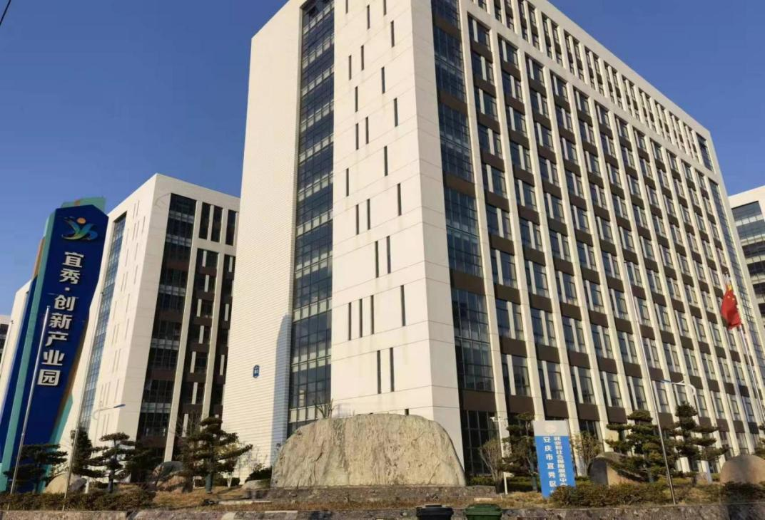
项目名称：宜秀创新产业园消防维保服务项目
项目地址:安庆市宜秀区文苑路188号创新产业园
物业单位：安庆宜鑫隆物业管理服务有限责任公司

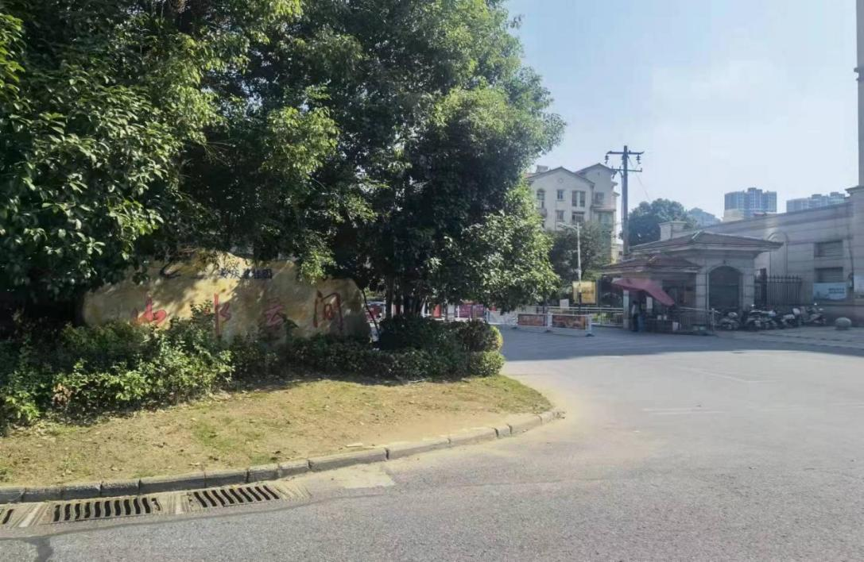
项目名称：安庆碧桂园（山水云间）消防维保服务项目
项目地址:安庆市迎江区港口路与皖江大道交叉口西南100米
物业单位：碧桂园生活服务集团股份有限公司安庆分公司
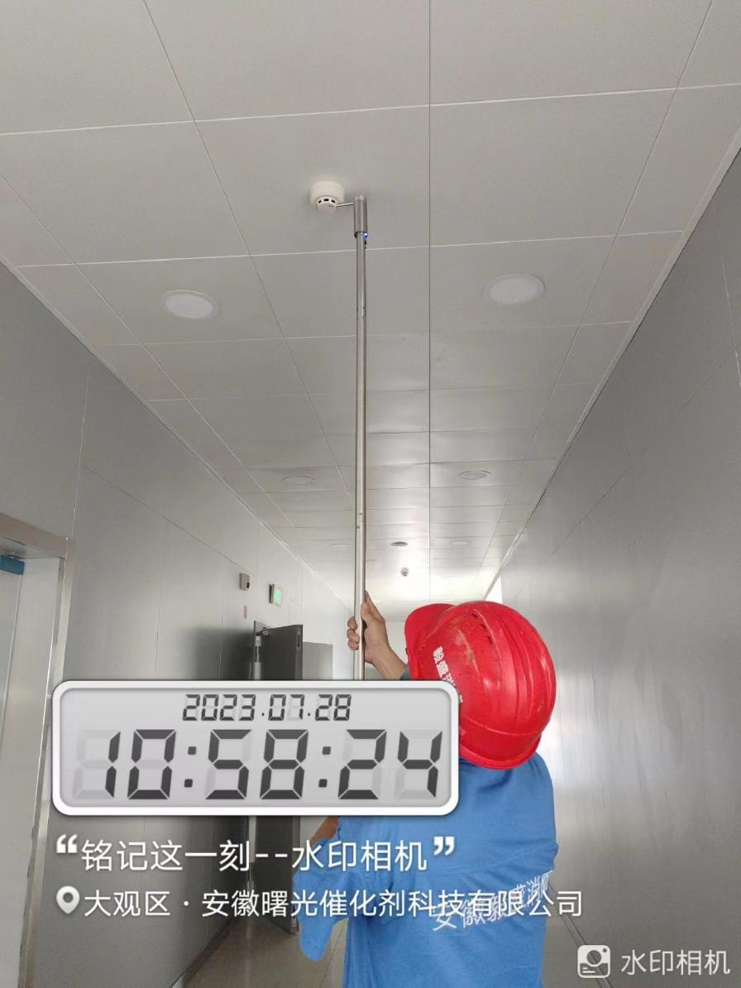
项目名称：安徽曙光催化剂科技有限公司内：危废品原料及危废 仓库、固体原材料及产品仓库、900吨/1万立方米/100吨/三个生 产装置、变配电所、控制分析楼、门卫一/二室、油罐区、还原装 置，消防系统工程设备维护保养
项目地址:安庆市高新区纬七路18号
业主单位：安徽曙光催化剂科技有限公司

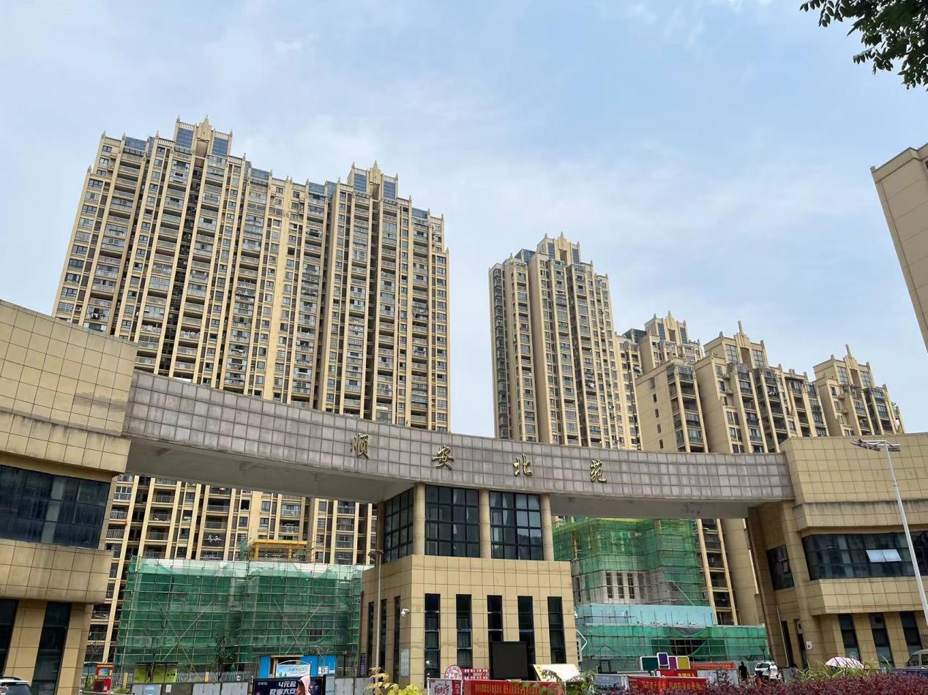
项目名称：新桥佳苑、顺安南苑、顺安北苑、祥和南苑、祥和北苑、圣埠小区、新河东苑、新河花苑、曙光苑景、砂桥小区消防系统工程设备维护保养
项目地址:：安庆市
业主单位：安徽能旭物业管理有限公司

代表性业绩
序号 | 委托方 | 项目名称
1 | 安庆宜鑫隆物业管理有限公司 | 安庆宜秀创新产业园
2 | 安徽省能旭物业管理有限公司 | 新桥佳苑、顺安南苑、顺安北苑、祥和南苑、祥和北苑、圣埠小  区、新河东苑、新河花苑、曙光苑景、砂桥小区、消防系统维护保养服务
3 | 碧桂园生活服务集团股份有限公司安庆分公司 | 消防系统维护保养服务
4 | 安徽新地锐意物业服务有限公司安庆分公司 | 安庆华茂1958项目消防设施维护保养
5 | 碧桂园生活服务集团股份有限公司怀宁分公司 | 消防系统维护保养服务
6 | 安徽华洁物业服务有限公司安庆分公司 | 安庆市汇峰广场住宅小区及10号写字楼、淘宝街部分  区域(除大润发办公区)消防系统工程消防系统维护保养服务
7 | 安庆菱北同富兴投资有限公司 | 安庆市菱北新能源汽车配套产业园消防系统维护保养服务
8 | 安庆市天意物业有限责任公司 | 格林镇小区、国瑞花园小区消防系统维护及保养
9 | 安庆惠康超市有限责任公司新河路分店 | 惠康超市及供配中心仓库消防系统维护及保养
10 | 安庆新得利经贸有限责任公司 | 菱北新一代信息技术产业园消防系统维护保养服务
11 | 安徽曙光催化剂科技有限公司 | 安徽曙光催化剂科技有限公司内：危废品原料及危废  仓库、固体原材料及产品仓库、900吨/1万立方米/100吨/三个生 产装置、变配电所、控制分析楼、门卫一/二室、油罐区、还原装 置，消防系统工程设备维护保养
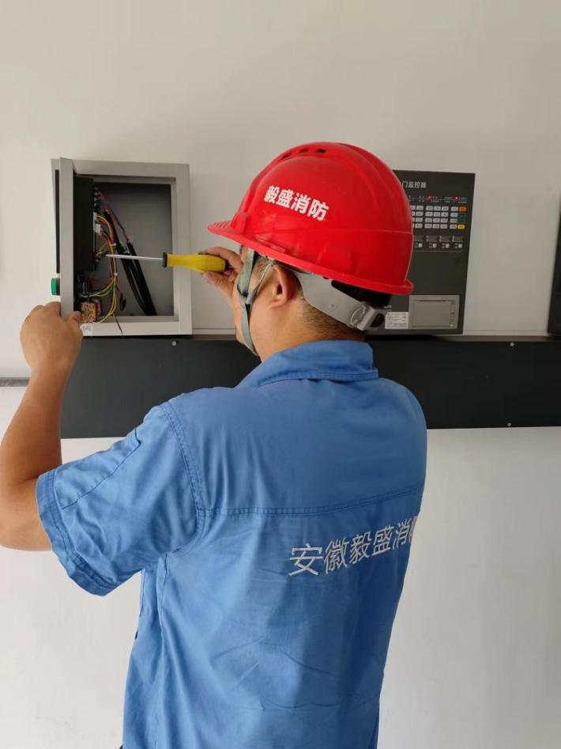

企业使命：为客户提供消防维保安全保障，为员工提供发展平台
企业价值观：专业 责任 忠诚 创新
企业战略目标：致力成为一家专业、让客户满意的消防维保单位
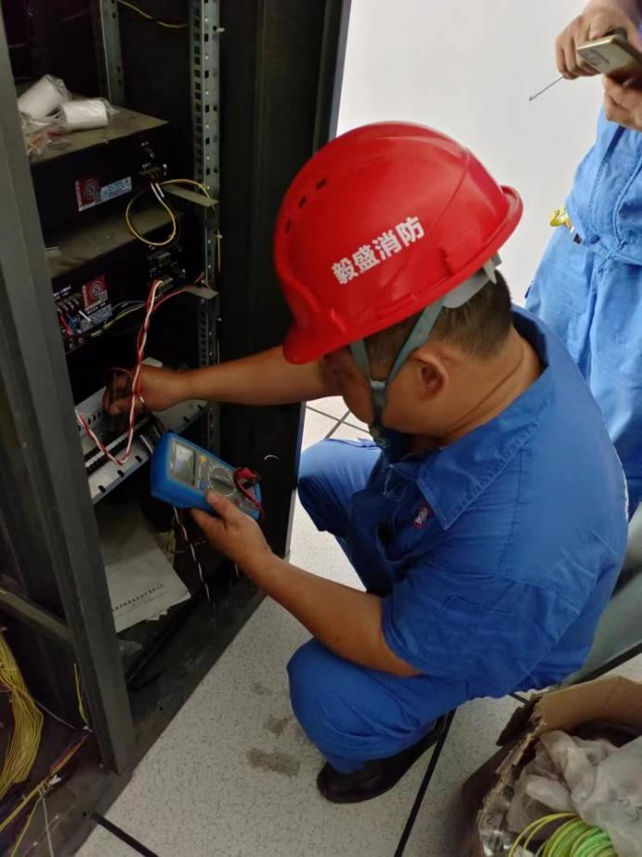
企业信念：诚信铸就品质 、质量赢得市场

背面

安徽毅盛消防科技有限公司
地址：安庆市新桥佳苑S2号商业楼五楼
邮编：246000
电话：0556-5888119
手机：15955698999/15178657778

